الأستاذة :بونور نسمة الحصة التعليمية: التعليمة الشرطية


- التعليمة الشرطية L’instruction conditionnelle:
نشاط 01: اليك المخططات الانسيابية التالية:
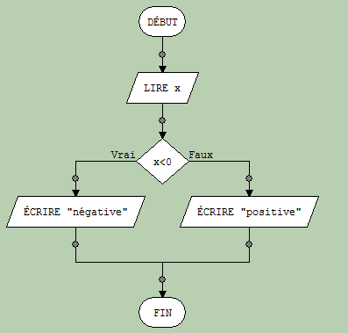
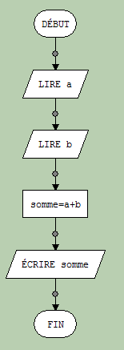
المخطط 1
المخطط 2

- مالعمل الذي يقوم به كل من المخطط 1 و المخطط 2؟............................................................................................
- هل المخطط 2 تنفد تعليماته بطريقة متسلسلة؟........................................................................................................
بعض المشكلات (المسائل) لا نستطيع حلها بطريقة .................... بل بالتناوب والتي تستعمل............................................... بحيث تكون مقيدة بـ............................ معين وهي نوعان

- التعليمة الشرطية البسيطة :
نشاط 02: نريد كتابة خوارزمية تسمح بإظهار ملاحظة "ممتاز" إذا كان: 16=< معدل المادة
- ماهي في تصورك مدخلات الخوارزمية؟ ثم أعطي التعليمة لذلك؟
- ماهو شرط إظهار الملاحظة "ممتاز" ؟
- ماهو الشكل الذي يعبر عن الشرط في المخطط الانسيابي ؟
Si ( condition ) Alors
Instructions
Fin Si

إذا علمت ان التعليمة الشرطية البسيطة في الخوارزميات تكتب كالتالي:
- أتمم كتابة الخوارزمية التالية:
Algorithme affichage
Var ............. : réel
Début
Ecrireأدخل المعدل") ")
Lire (.....)
……………….
Ecrire (…........................…)
……………….
Fin

هل هناك تعليمات للتنفيذ في حالة عدم تحقق الشرط؟

- أتعلـــم

التعليمة الشرطية البسيطة: إذا تحقق الشرط ......................... 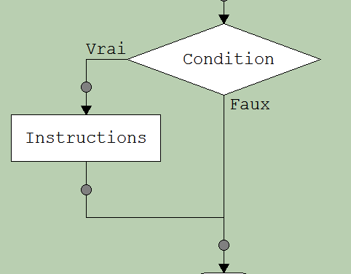

Si ( condition ) Alors Instructions
Fin Si

Algorithme test
Var x : entier
Début
lire (x)
si x > 2 alors
x ← x+3
fin si
Ecrire (x)
Fin

نشاط 03:إليك الخوارزمية التالية :
قم بتنفيد الخوارزمية التالية من أجل :
x=4 | ..............
x=1 | ................


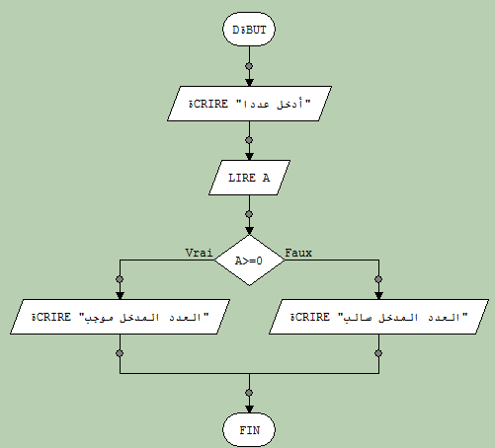
- التعليمة الشرطية الاختيارية:
نشاط 04:تمعن في المخطط الانسيابي التالي ثم أجب عن الأسئلة:
- اذا كان A>=0 محققة (Vrai ) فان العدد يكون:

موجب سالب
- اذا كان A>=0 غير محققة (Faux ) فان العدد يكون:
موجب سالب

- اذا علمت أن صيغة التعليمة الشرطية الاختيارية تكتب بالشكل التالي:
Si (condition ) Alors Instructions
sinon
Instructions
Fin Si

قم بتحويل المخطط الانسيابي إلى خوارزمية بملأ الفراغات التالية
Algorithme pos_neg
Var ............................
Début
Ecrireأدخل عددا") ")
Lire (.....)
Si …………………Alors
. Ecrire (…………………….…)
Sinon
. Ecrire (…………………….…)
Fin Si
Fin

أتعلـــــم

- التعليمة الشرطية الاختيارية:
نقول إنها اختيارية إذا كانت تحتوي على ............ بين معالجتين مختلفتين .يتخذ القرار من خلال ........................ حيث يمكن ان يكون صحيح او ..............
إذا تحقق الشرط .................. مجموعة من التعليمات و ........................ مجموعة أخرى من التعليمات

.

.

نشاط 05:إليك الخوارزمية التالية :
Algorithme test
Var x : entier
Début
lire (x)
Si x > 2 alors
x ← x+3
Sinon
x ← x+1
fin si
écrire x
Fin

قم بتنفيد الخوارزمية التالية من أجل :
x=4 | ...............
x=1 | .................

- العمليات المنطقية:
نشاط 06: لدينا باب ذو قفلين ، نرمز للقفل العلوي بالرمز A و القفل السفلي بالرمز B لنعبر عن الطريقة التي يفتح بها الباب بالحالات التالية:
- إذا كان القفل َA مفتوح و القفل B مغلوق ،ماذا يحدث؟..........................................................................
- إذا كان القفل َA مغلوق و القفل B مغلوق ،ماذا يحدث؟..........................................................................
- إذا كان القفل َA مفتوح و القفل B مفتوح ،ماذا يحدث؟..........................................................................
- إذا كان القفل َA مغلوق و القفل B مفتوح ،ماذا يحدث؟..........................................................................
- ومنه يفتح الباب إذا كان ........................................ و ...............................................
أتعلـــــم

التعليمة الشرطية تحتاج إلى وجود ...................... و إذا كان هنالك أكثر من شرط نستعمل العمليات ............................ التالية:
- عملية الوصل ET : وتأخذ النتيجة Vrai إذا تحقق .....................................
- عملية الفصل OU : وتأخذ النتيجة vrai إذا تحقق إحدى ..............................................
- النفي Non

.

.

أتدرب :

كتابة خوارزمية لحساب المعدل العام للفصول الثلاث حيث أن
المعدل العام =(معدل الثلاثي 1+ معدل الثلاثي 2+معدل الثلاثي 3)/ 3
مع إظهار الملاحظة ناجح إذا كان المعدل العام اكبر أو يساوي 10 وراسب إذا كان اقل من 10

.

.

Algorithme ………………………………..
…………………………………….………………………………………………………………
Début
Ecrire ( "Entrer les Moyennes M1 et M2 et M3" )
…………………………………………………………………………………………………..
……………………………………………………………………………………………………..
……………………………………………………………………………………………………
……………………………………………………………………………………………………
……………………………………………………………………………………………………
……………………………………………………………………………………………………
……………………………………………………………………………………………………
……………………………………………………………………………………………………
Fin

